نام ونام خانوادگی : ..........................  ماده درسی : ریاضی  طراح: خلوتی  پایهی تحصیلی : هفتم  کلاس: ............... |  | بسمه تعالی  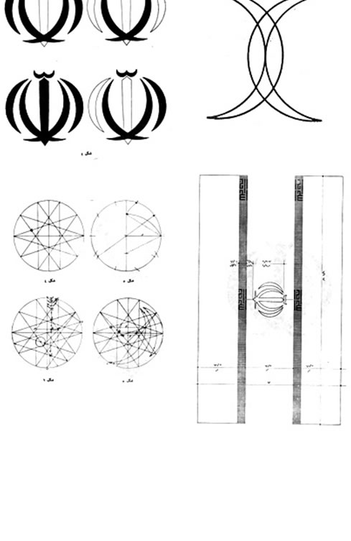  وزارت آموزش وپرورش  اداره كل آموزش وپرورش استان آذربایجان غربی  مدیریت آموزش وپرورش شهرستان شاهین دژ  آموزشگاه متوسطه دوره اول شهدای دانش آموزی  فصل چهارم (هندسه و استدلال) | نمره:.............................  تاریخ امتحان: .../8 /1396  مد ّت امتحان : 50 دقیقه  تعداد سوال : 8و تعداد صفحه:2
ردیف | در ریاضیات آنچه که مهم است فکر کردن است! ریاضیات الفبایی است که خداوند جهان را بر مبنای آن خلق کرد. |  |  | بارم
1 | جملات درست را با و جملات نادرست را با مشخص بکنید.  - از یک نقطه فقط یک خط راست میگذرد.  - اگر اندازه ضلعهای یک زاویه را سه برابر کنیم اندازه زاویه سه برابر میشود.  - زوایای 60 و 180 مکمل هم هستند.  - اگر بتوانیم شکلی را با یک یا چند تبدیل در صفحه بر شکل دیگر منطبق کنیم، آنگاه آن دو شکل همنهشت هستند. |  |  | 2
2 | گزینه های مناسب را انتخاب کنید.  - بر روی یک خط راست 6 نقطه وجود دارد؛ تعداد نیم خطهای آن ............. است.  الف) 6 ب) 12 ج) 18 د) 15  - کدام تبدیل جهت شکل را تغییر نمیدهد.  الف) انتقال ب) تقارن ج) دوران د) همه تبدیلات جهت را تغییر میدهند  - در دو چهار ضلعی هم نهشت حتما:  الف) ضلعها دو به دو برابرند ب) زاویه های دوبه دو برابرند.  ج)دو شکل برهم منطبق میشوند د) همه موارد درست میباشد.  - زمانی که زاویه بین عقربه ساعت شمار و دقیقه شمار درست 180 درجه است:  الف) 12:30 ب) 3:45 ج) 6:00 د) همه موارد |  |  | 2
3 | نام سه نیمخط و سه پارهخط شکل زیر را بنویسید.  نیم خطها:  پاره خطها: |  |  | 5/1
4  5 | در شکل زیر همه پارهخطها باهم برابرند. جاهای خالی زیر را پرکنید.  $\overline{AB}+\overline{BD}=… , \overline{BE}-\overline{BD}=…$  $$\overline{AB}+…=\overline{AE} , \overline{AD}-…=\overline{BD}$$  $$\overline{AE}=…\overline{AC} , \overline{AB}=…\overline{BD} , \overline{BD}=…\overline{AD} , \overline{\frac{AC}{\overline{AD}}}=…$$  با توجه به شکل مقابل جاهای خالی را پر کنید.( ${\hat{O}}_{1}={\hat{O}}_{2}={\hat{O}}_{3}$ )  $\hat{xoz}-\hat{yoz}=…$  $\hat{o_{1}}+…=\hat{yoz}$  $\hat{o_{2}}=…\hat{xot}$  $\hat{o_{2}}+\hat{o_{1}}=…\hat{xot}$  $\frac{\hat{o_{3}}}{\hat{xoz}}=…$ |  |  | 4  3
6 | با توجه به شکلهای زیر اندازه زاویههای خواسته شده را بنویسید.  $$\hat{X}=…$$  $$\hat{Y}=…$$  $$\hat{X}=…$$  $$\hat{Y}=…$$ |  |  | 4
7 | برای شکل زیر از نقطه O شکل را به اندازهی 90 درجه ساعت وار دوران دهید و همچنین از خط مشخص شده قرینه شکل اولی را رسم کنید. |  |  | 2
8 | دو شکل زیر همنهشت هستند تساوی ضلعها و زاویه های خواسته شده را بنویسید.  $\hat{A}=…, \hat{F}=… , \hat{D}=…$  $$\overline{AD}=…, \overline{BC}=…, \overline{GH}=…$$ |  |  | 5/1
موفق و پیروز باشید. خلوتی

